欧美克AI科研升级与智能研发混合部署项目

项目周报

工作周期：2026.3.23～2026.3.27

汇报日期：2026.3.30

一、上周工作完成情况
- 完成实验报告知识图谱多方案验证与最优方案确定
- 使用标准RAG流程，对文本块完成知识图谱信息的提取：该方案对实验报告中的图表、图片类信息理解能力有限，实体与关系提取偏琐碎、专业度不足，无法满足研发场景使用要求。
- 使用基于大模型App的优化方案：通过引入降失水剂、缓凝剂相关行业标准、实验规范与专业论文，结合定制提示词工程，使用DeepSeek/千问App直接生成可导入 Neo4j 的图谱语句，所构建的知识图谱在专业性、准确性、实用性上明显提升。
- 确定知识图谱实施策略：优先以最简可用方式满足客户需求；图谱粒度需双方共同确认，后续将提供多组样本与研发团队沟通确定，确保贴合实际实验推导与配方研发逻辑。
- 科研助手平台初版构建
- 已完成科研助手平台 “Lumina™ | Yinshi AI” 的初版构建工作，包括：文档管理、资料上传、交互问答、研究分析的核心功能（Happy Path路径跑通，出错和异常处理欠缺）。
- 目前系统已具备现场阶段部署和试用条件，待硬件设备到位后，进行适配后，即可上线试用，用于验证整体交互流程与需求匹配度验证。

二、当前存在的问题与说明
- 知识图谱的专业粒度、实体关系、业务逻辑需与客户研发团队进一步确认，才能确保图谱在实验分析、配方建议等核心场景中发挥作用。
- 系统现场部署与试用推进，依赖硬件设备到位时间（按照采购计划，本周到货），同时需要客户准备Mac Studio主机的配件：显示器、键盘、鼠标和扩展坞/转换器。

三、下一步工作计划
- 现场沟通确认
前往欧美克现场，与罗经理就知识图谱构建粒度、实施方式、实体关系标准等内容进行深度沟通，达成一致意见。
- 系统现场部署与培训
待设备到位后，完成 “Lumina™ | Yinshi AI” 科研助手平台在客户现场的部署安装，并为罗经理及研发人员提供操作培训，推动实际试用。
- 持续优化知识图谱
根据现场沟通结果，调整图谱生成规则，输出符合研发逻辑的知识图谱样本，逐步接入系统实现能力增强。

附录
- “Lumina™ | Yinshi AI” 科研助手平台界面展示
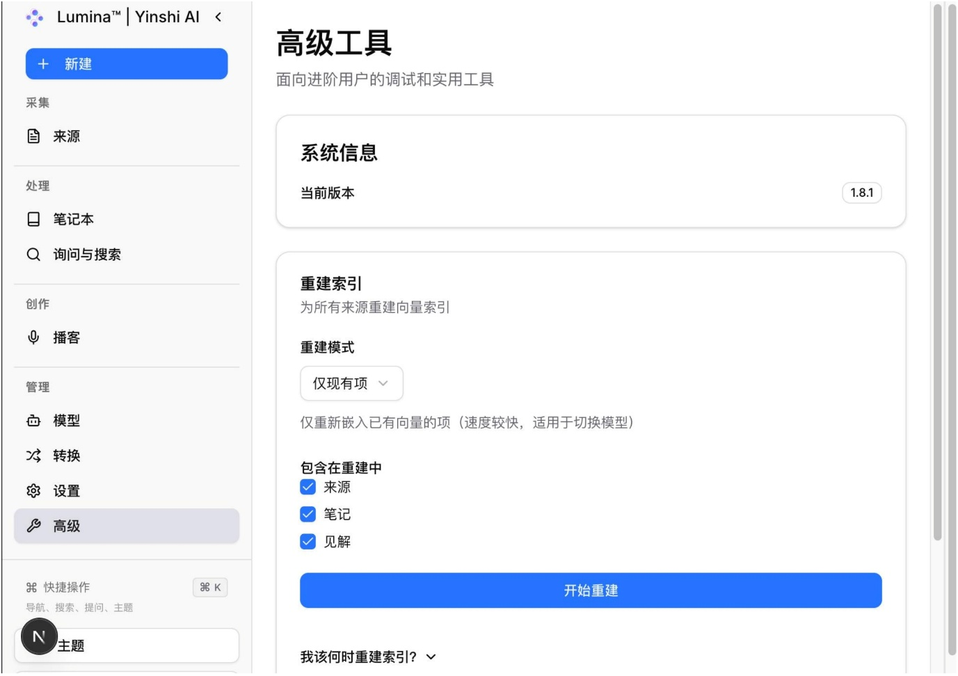
图表 1 - “Lumina™ | Yinshi AI” 科研助手平台高级工具设置界面示意图
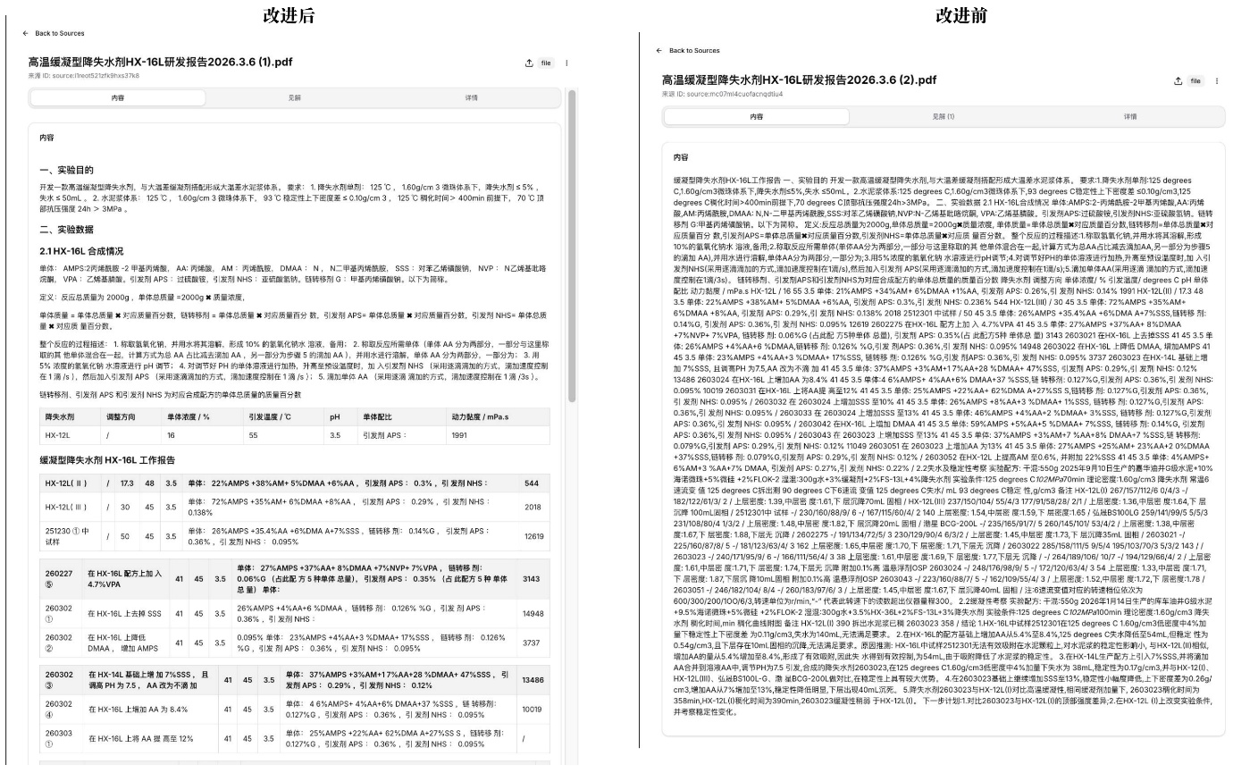
图表 2 – 根据实验报告和图谱解析结果对解析内容的呈现进行排版改进

- 不同方案生成的知识图谱的对比
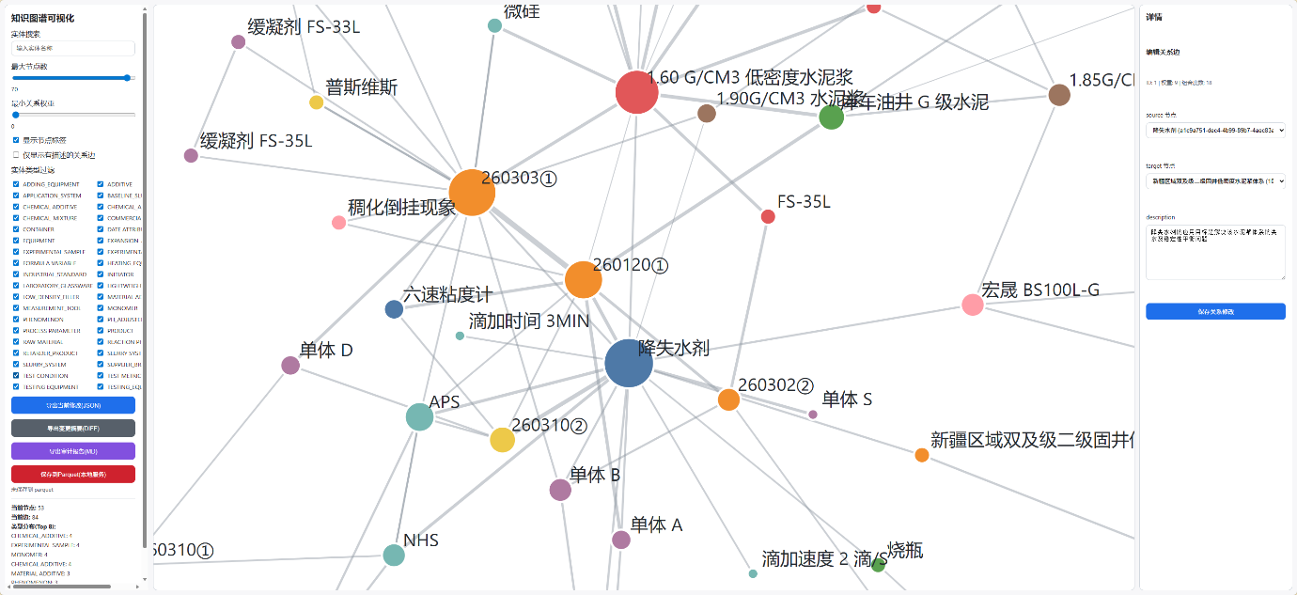
图表 3 – 传统NLP-RAG流程构建的知识图谱展示示例
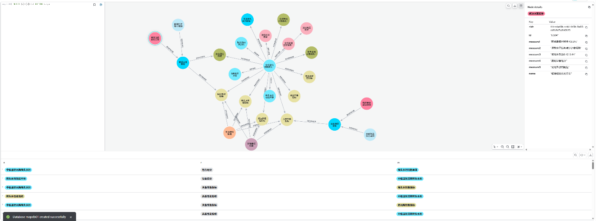
图表 4 – 采用DeepSeek APP 通过提示词工程构建的知识图谱示例

